PREFACIO

En todos los proyectos de desarrollo de software, la parte inicial en la que se define qué se necesita lograr y cómo se implementará, es decir el análisis y diseño, son de importancia crítica para obtener resultados satisfactorios. Para poder realizar el análisis y diseño es necesario extraer los requerimientos del cliente de una manera formal, sistemática y documentada para cumplir con un modelo de trabajo eficiente. Para documentar de manera ordenada e incremental los requerimientos es necesario la preparación de un Documento de Requerimientos de Software que presente de manera objetiva los resultados del proceso de ingeniería de los requerimientos.

El Documento de Requerimientos de Software para el proyecto está dirigido para ser utilizado por el cliente: el departamento de Cursos Libres del Centro Universitario de Oriente representado por su Coordinadora Deysi Maribi Manchame Gonzalez, los desarrolladores del proyecto: Luis Felipe Dubón Obando y César Emilio Casasola Miranda, el catedrático de Análisis y Sistemas 1, Hendrick Rolando Calderón Aguirre, quien funge como Supervisor del proyecto y futuros interesados en el proyecto incluyendo la parte administrativa del CUNORI y personal encargado de TIC's. A lo sumo, se espera que los lectores del presente documento sean siete.

La primera versión fue creada para ser presentada y revisada el día veintiocho de agosto de dos mil diecisiete.

GLOSARIO

Administrador: Usuario del sistema con privilegios de administración. Este rol será desempeñado por la Coordinadora de Cursos Libres o algún colaborador a quién ella designe.

Áreas: Conjunto de cursos de una disciplina de estudio o bien que comparten ciertas características.

Asignación: Proceso que crea una relación de un alumno a un curso, de manera que el alumno aparecerá como participante del curso.

Boleta de inscripción: Documento que se generará cada vez que un alumno se asigne a uno o varios cursos y que servirá como comprobante del proceso y medio de confirmación de la inscripción y asignación.

Cursos para estudiantes con un perfil específico: Casos excepcionales de cursos que por su naturaleza, el docente establece un perfil como requisito para poder asignarse. Las asignaciones para este tipo de cursos sólo se podrán realizar de manera presencial para que el o la administradora compruebe que se cumple con el perfil definido.

Inscripción: Proceso en el que un estudiante se registra como participante de una programa de cursos libres, independientemente del curso o cursos a los que se asigne.

Jornada: Identificación de una edición de Cursos Libres dentro de un año específico. Actualmente ocurren dos jornadas de Cursos Libres cada año.

Lista de asistencia: Lista tabulada de los nombres de estudiantes asignados a un curso y columnas que identifican las fechas en que se realizarán las sesiones de clase del curso para que el docente lleve registro de la asistencia de sus alumnos.

Programa: Identificación correlativa de las ediciones de Cursos Libres desde la primera edición realizada en CUNORI.

Reasignación de cursos: Proceso que implica la eliminación de una asignación de un estudiante efectuada para uno o varios cursos y la asignación a uno o varios cursos diferentes. En el sistema a diseñar, éste proceso podrá ser efectuado solamente por quien tenga el rol de administrador.

ARQUITECTURA DEL SISTEMA

Desde un alto nivel de abstracción, el sistema se encontrará alojado en un hosting. Existirán dos componentes fundamentales en la solución: un servidor de base de datos y un servidor web. El servidor de base de datos contendrá las tablas relacionadas entre sí que almacenarán los datos necesarios para administrar el proceso de inscripciones. El servidor web se subdivide en un módulo de inscripciones, al cual tiene acceso todo público, un módulo de autenticación que sirve para iniciar sesión en el módulo de administrador.

A continuación se muestra el detalle de lo descrito a través de la vista de despliegue según la notación de UML.
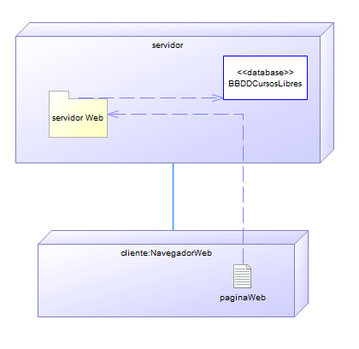

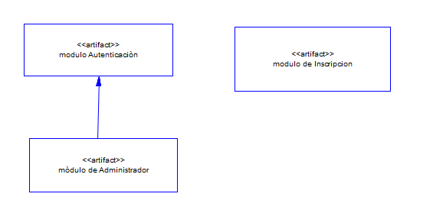Detalle del paquete: "servidor web"

Es importante resaltar que de ser concluido exitosamente el proceso de desarrollo, el hosting con el que cuenta actualmente el CUNORI tiene la capacidad de albergar los componentes descritos.

MODELOS DEL SISTEMA

Con fines de manipulación de datos por el servidor, obtenidos de los formularios o de la propia base de datos, es útil estructurar el sistema en clases que abstraen la lógica de negocios de manera similar al modelo relacional de datos (ver apéndice) pero orientado más al intercambio de datos entre los clasificadores asociados (clases). El siguiente diagrama de clases contiene la propuesta realizada para el sistema.
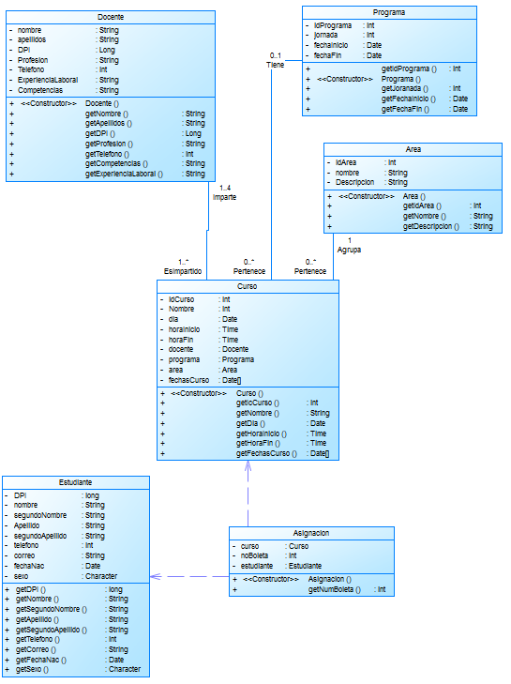
APÉNDICES

BASE DE DATOS

La organización lógica de los datos se modeló en un diagrama Entidad-Relacional tratando de reflejar de manara fiel el modelo de negocio del departamento de Cursos Libres según los requerimientos que fueron obtenidos. Fueron localizadas siete entidades: Docente, Programa, Área, Curso, FechasCurso, Boleta y Estudiante. Cada entidad se relaciona lógicamaente con una o con varias, como es el caso de la entidad Curso, la cual como es de esperarse se perfila como la entidad central del modelo.
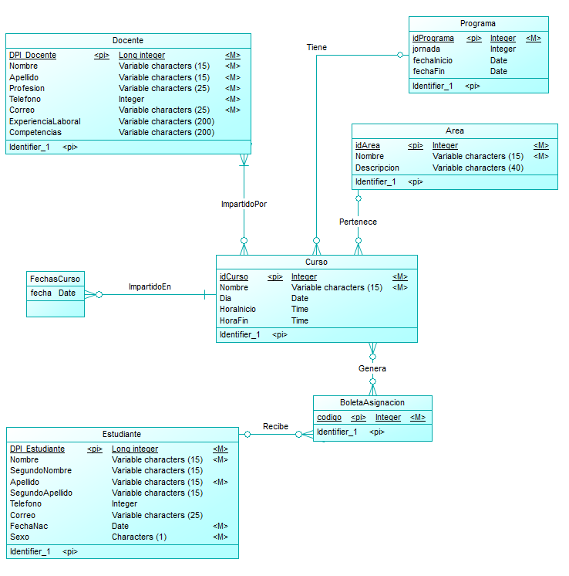
HARDWARE
Servidor
Las características de hardware para el servidor son propuestas en tres niveles: las características mínimas con hardware físico, la propuesta óptima y los recursos con los que se cuentan actualmente.
En el mercado local, los servidores con características básicas y de menor precio oscilan entre los Q.5900.00 y Q.6500.00. Ofrecen procesamiento a velocidad de 3.30 GHz, memoria con capacidad de 8 GB y disco duro de 1 Terabytes. Con esta solución, sería necesario que un proveedor de servicio otorgara una conexión con IP pública, lo cual es muy costoso y por eso esta solución no es la más práctica y económica.
La opción óptima para esta solución aplicable a casi cualquier situación, sería contratar servicio de Plataform as a Service -PaaS-. Elegir una servicio PaaS es una elección óptima porque permite pagar por lo que realmente se consume de los recursos y siendo que el Sistema de Inscripciones en Línea a los Cursos Libres tendrá demanda en temporadas cortas y bien definidas del año, los costos podrían elevarse sólo para los meses de los programas de Cursos Libres. Amazon Web Services ofrece PaaS gratuito durante el primer año y luego se paga por los recursos que se utilizan.

El CUNORI cuenta con hosting donde aloja su portal web, campus virtual y otras aplicaciones web. Según la Coordinadora de Cursos Libres, existe la posibilidad de que el sistema sea alojado también en el hosting si la entrega final cumple con los requerimientos presentados en este documento, por lo que ésta es la alternativa más factible.

Cliente
Para que los estudiantes o el usuario con permisos de administrador accedan al sistema, necesitarán contar con un teléfono inteligente, una tableta o una PC con conexión a internet. Como la aplicación será accedida por el navegador, casi cualquier dispositivo sin importar si sus características son limitadas como una computadora con 128 MB de memoria RAM, procesador de 233 MHz y un disco con 1.5 GB será suficiente para que el cliente utilice el sistema.

